（ ）１．下列何者為非？（A）無論邀請什麼人用餐，都應事先了解對方是否有宗教信仰（B）用餐時，任何人都可以將餐巾繫在脖子上（C）用餐時，若需調味料，可請服務生代拿。
（ ）２．王大明和黃小美一同前往餐廳用餐，下列敘述何者為是？（Ａ）王大明應先服務黃小美就坐後再入座（Ｂ）王大明到了預約的餐桌後，也不管黃小美，就自己入座（Ｃ）以上皆非。
（ ）３．若女生有攜帶皮包前往用餐，入座後，皮包應放在那裡才正確？（Ａ）桌子上（Ｂ）身後與椅背之後（Ｃ）掛在椅背上。
（ ）４．下列敘述為是？（Ａ）桌上若有三副刀叉，使用時，應由外至內使用（Ｂ）西餐喝湯時，應由內往外舀取來食用（Ｃ）以上皆是。
（ ）5．中餐禮儀，下列敘述何者錯誤？(A)使用筷子進餐時，碗盤絕不可拿在手上，
必須從自己的取菜盤上夾一口大小送至口裡。(B)使用中的的筷子以縱放為原
則，禁止把筷子擱在盤緣或碗緣上。(C)享用中國料理時，碗盤都應該用手拿
著。(D)取湯汁較多的菜餚時，取菜盤需靠近大盤去接。
（ ）6．食用中餐時，下列敘述何者正確？(A)因為圓桌比較大所以可以站起來，伸長兩手至遠處夾菜，才不會麻煩到別人。(B)用麵食時，用筷子挾麵條，放在調羹中再享用，看起來比較優雅。(C)圓桌轉盤應該要逆時針轉，比較方便夾菜。(D)吃魚的時候，上半部的魚吃完後翻面才夾的到下面的魚肉。
（ ）７．以方型桌為例，主人應坐在那個位置？（Ａ）任何一個位置均可（Ｂ）最靠近 入口處的位置（Ｃ）最靠近裡面的位置。
（ ）８．擦嘴巴時，餐巾的使用方式是
(A)來回塗抹
(B)輕輕沾觸
(C)用力擦拭
(D)嘴巴動餐巾不動。

( ) 9. 正確吃麵包的方式是那一種？
(A)用刀切來吃
(B)用叉子叉取
(C)用口啃食
(D)用手撕來吃。
（ ）１０．用餐時，若有事需中途離席，餐巾應該如何放置？（Ａ）放在桌子上（Ｂ）放在椅子上（Ｃ）位何位置皆可。
（ ）１１．下列敘述何者為非？（Ａ）用餐完畢後，為了美觀應將餐巾摺回去放好（Ｂ）吃魚料理時，若要吃另一面的魚肉時，可以將整條魚翻面（Ｃ）若有魚刺、骨頭時，可以吐在桌子上（Ｄ）吃肉類料理時，可以全部切成塊狀後再用叉子叉來吃（Ｅ）以上敘述均為非。
（ ）１２．下列敘述何者為是？（Ａ）吃西餐時，若餐館端出來的水果是香蕉，可以用手拿起來剝皮並食用（Ｂ）喝咖啡時，應該連用盤子和咖啡杯一起端起來喝（Ｃ）喝完湯時，用畢的湯時應該直接放在碗中讓服務生收走。
（ ）１３．對自助餐禮儀的敘述，下列何者為非？（Ａ）取菜時，為了顧及衛生及不讓其他排隊的人倒胃口，每取一道餐後應該更換新的盤子（Ｂ）夾菜的時候若有很多人，就應該排隊依序來取用菜餚（Ｃ）夾菜時，應將生食、熟食、冷食和熱食分開盛裝，才能嚐出每道菜的美味（Ｄ）因為自助餐是按人數來計費，所以為了吃夠本，即時夾了一堆菜吃不完也沒有關係。
（ ）１４．對於中式的用餐禮儀的敘述，下列何者為是？（Ａ）大餐桌上的旋轉桌原則上是以順時鐘方向旋轉來取食物（Ｂ）菜餚應由主賓先行取用，輪完一圈後，若有剩餘菜餚，就可自由取用（Ｃ）主菜通常都是雙數，例如辦桌的十二道菜，因為中國人認為雙數是吉祥數（Ｄ）若菜餚上沒有公筷時，可以直接使用自己的餐具夾菜（Ｅ）以上皆是。
（ ）１５．對結帳禮儀的敘述，下列何者為是？（Ａ）用餐完畢欲結帳時，該輕聲呼喚身旁附近或經過的服務生，請他幫忙結帳（Ｂ）付帳時，應將現金放置於餐廳所提供的盤子或帳單夾下，以帳單覆蓋住（Ｃ）給小費時應放置於餐具或餐巾下，讓服務生收拾餐桌時順勢帶走（Ｄ）不管是先生還是小姐請客，甚至是各付各的，在結帳時，應將金錢交予先生，由先生向服務生結帳（Ｅ）以上皆是。
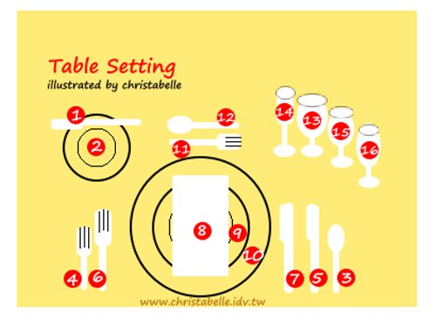
（ ）１6． 麵包應該放在哪裡?
（ ） 1 7．吃牛排用的刀和叉是幾號?
（ ）１８． 水杯應該放哪個位置?
（ ）１９． 喝咖啡的湯匙是哪一支?
（ ）２０．吃到一半暫時離開刀叉應該如何擺放?請圈起來。
